أسد بابل

م.م. عبد الحسين جبر القُرشي
المقدمة
فنون الدولة البابلية الحديثة (626 – 539 ق.م) افرزت ابداع الفنان ولاسيما النحات البابلي في إنجاز نحت الحيوانات وباسلوب النحت البارز وبالطابوق المقولب سواء المزجج منه، كما هو الحال المنفذة على جدران بوابة عشتار في مدينة بابل او غير المزجج كتلك الحيوانات التي تزين شارع الموكب، وهذه الحيوانات (الثور، الاسد، التنين) (اللوح 1)، تعد جزءاً لا يتجزأ من الجدار إذ ان كل طابوقة من الطابوق المكون لهذه الحيوانات تدخل في صلب تكوين الجدار. ان تنفيذ هذه الجداريات بوساطة الطابوق المقولب المزجج وغير المزجج المكون من الحيوانات الثلاثة يُعد من الاستعمالات الفنية المعمارية الاساسية في تزيين جدران المباني المهمة في بابل، التي تعود الى زمن البناء الواسع لمدينة بابل في عهد الملك نبوخذ نصر الثاني (605-562 ق.م). ومن المهم ذكره، ان استعمال التزينات الاجرية البارزة، بلا شك طريقة بابلية، ظهر على يد فنانو العراق القديم ولاسيما في العهد الكاشي (1595 – 116 ق.م) ().
يبدو ان مهارة النحات البابلي ولاسيما النحت البارز الذي يعالج الاجسام بشيء من التجسيم ()، ترك انطباعاً لدى الباحثين والآثاريين بان نحات العصر البابلي الحديث لم يمارس النحت المجسم كما مارسه سلفه نحات العصر الاشوري (2000 – 612 ق.م) في تزيين المداخل والجدران للابنية الاشورية، هذا الانطباع اثر على عائدية "اسد بابل" لبابل الحديثة.
ان معظم كتابات الباحثين لم تتطرق الى فن النحت المجسم للعصر البابلي الحديث فضلا عن اعتقادهم ان عائدية "اسد بابل" الى الحثيين، وهذا زاد الامر غموضاً وتجني بحق نحاتي بابل.
يقع هذا الاسد في مدينة بابل التي تبعد 90كم الى الجنوب من بغداد اسمها تبلور عن الاسم البابلي "باب أيلو" أو باب أيلي*، وهي من المدن المعروفة.
ويرجع تاريخ مدينة بابل الاثرية الى عصور قبل التاريخ نحو (4000 ق.م) الا ان اقدم اشارة تاريخية لهذه المدينة قد جاء من عهد السلالة الاكدية في حدود (2350 ق.م) وكذلك ذكرت المدينة في اخبار سلالة اور الثالثة ().
يبدو ان بابل لم يكن لها دور سياسي او حضاري في عصر "قبل سرجون الاكدي" ولا في عصر سرجون الاكدي وحتى في عصر سلالة أور الثالثة، الا منذ قيام سلالة بابل الاولى (1880-1580 ق.م) وأشهر ملوكها، الملك السادس "حمورابي"، واتخذها عاصمة للدولة التي أسسها. ولاهمية بابل استمرت بصفتها عاصمة للبلاد حتى العهد السلوقي ().
لقد عانت المدينة كثيراً بعد نهاية سلالة بابل الاولى ولاسيما على ايدي الاشوريين ونخص بالذكر ما وقع لها في عهد الملك الاشوري "سنحاريب" الذي عمد بعد قيامها بالثورة على تدميرها ودك حصونها وقصورها في عام (689 ق.م).
ان آخر حقبة مجيدة في تاريخ بابل هي الحقبة المعروفة بـ (العهد البابلي الحديث) أي زمن السلالة البابلية الثانية عشرة (625 – 538 ق.م)، الذي اشتهر حاكمها الملك "نبوخذ نصر الثاني" (604 – 562 ق.م)، وما نراه الآن من اطلال القصور المعابد واجزاء اخرى مما نقبه واظهره المنقبون الالمان في خلال الاربعة عشر عاماً من بداية القرن العشرين (1902م)، انما هو عمل هذا الملك بالدرجة الاولى، وعهده يعد من العهود المجيدة في التاريخ البشري، اذ قام بحروب موفقة الا ان شهرته التي خلدته انما كانت في اعماله العمرانية ليس في بابل فحسب بل نجد آثار الآجر المختوم بأسمه منتشراً في خرائب المدن القديمة ()، على سبيل المثال لا الحصر وجد آجر في بغداد قرب جسر السنك من جهة الكرخ في المنطقة المسماة "خضر الياس"، نُقش عليه اسم الملك نبوخذ نصر.
اما من الناحية الفنية، اعتقد المنقبون في بابل بان لا توجد آثاراً فنية على هيئة نحت مجسم لزمن بابل الكلدية اذ وجدوا في احدى ساحاته او احدى قاعاته مجموعة غريبة من الآثار يرجع قسم كبير منها الى ازمنة قديمة تسبق زمن "نبوخذ نصر". مما جعل المنقبين والباحثين الآثاريين يعتقدون ان كل اللقى الآثارية النحتية وغيرها اجنبية ومن ضمنها أسد بابل واعتقدوا ان اسد بابل ربما "حثي" وهذا الاعتقاد أدى الى اعتقاد آخر، بان البابليين لا يهتمون بالنحت المجسم وليس لديهم منحوتات مجسمة، أرى ان هذا الاعتقاد مخطئ وجائر بحق نحات الدولة البابلية الحديثة ويدل على عدم فهم الإنجازات النحتية لهذه الدولة، ما يؤيد ذلك، النص منقوش على صخرة التي عثر عليها المنقبون الالمان في ركام الاطلال وامام المدخل الشمالي لبوابة عشتار وعلى بُعد 3 أمتار تقريباً فوق مستوى تبليط الشارع السفلي، وهذه الصخرة من الحجر الجيري الابيض (اللوح 2)، نُقش عليها كتابة بابلية، الجهة الامامية للصخرة مستوية وهي صفحة الكتابة وفي الاعلى سطح مخدش، وكل الحافات المتبقية مثلومة، مما أدى الى زوال السطح العلوي ونهايات كل سطور الكتابة الاخرى.
الترجمة الدقيقة للكتابة كما وردت في اخبار الجمعية الالمانية الشرقية عدد 12 صفحة 15 هي كما يلي: ((أنا "نبوخذ نصر" ملك بابل، ابن "نبو بلاصر" ملك بابل، قمت بتشييد بوابة عشتار "نانا" باحجار الآجر المزججة (بالازرق)، لربي مردوخ ونصبت عند عتبتها ثيران برونزية ضخمة وتماثيل أفاعٍ كبيرة، وبالواح (؟) من الحجر الجيري و(...) من الحجر (...) قمت بـ(...) أُطر تماثيل الثيران...؟ (...؟)، يا مردوخ الرب (العظيم)... أمنح الحياة الخالدة... هبه))().
هذه الكتابة دليل قاطع على ان البابليين لهم دراية كبيرة بالنحت المجسم ليس المنفذ على الحجر فحسب بل المنفذ على المعادن أيضاً، لأهمية الأسد بصفته رمزاً للالهة عشتار "نانا". ربما جاء ذكر الأسد في الفراغات المتآكلة او المتكسرة والتالفة في الكتابة،
رجح الاستاذ طه باقر بان اسد بابل اثر بابلي من عهد نبوخذ نصر، الا ان الاستاذ طه باقر لم يعطِ الدلائل على ذلك. ومن ذلك، أي بعد قراءتي ملاحظة طه باقر هذه التي جاءت في كتابه الموسوم "بابل وبورسبا"، حفزتني الى أُجمع أفكار ودلائل مادية ونصية حول عائدية اسد بابل
آراء حول أسد بابل
كًثُرَت آراء المنقبون والباحثون الآثاريون حول عائدية "أسد بابل": من هذه الآراء:-
اولا: ان "أسد بابل" (اللوح 3 أ) من بين الآثار التي نقلها الملك "نبوخذ نصر" من احدى الأقطار الأجنبية، ولعله من الغنائم الحربية التي جلبها "نبوخذ نصر" من الخارج() أي المناطق الحثية، للتشابه ما بين أسد بابل والأسود الحثية (اللوح 4 أ، ب).
ثانيا: ان اسد بابل جلبه الحثيون معهم او نحتوه في بابل اثناء السيطرة على بابل بعد سقوط بابل الاولى بصفته شعار يمثل سيطرتهم على بابل.
ثالثا: ومن الآراء التي فيها شيء من الخيال التي لا تستند إلى دليل عقلي في التفسير، الرأي القائل "يرمز الاسد لسيطرة الإلهة "عشتار" على العالم في حين ترمز الفتاة الإلهة الأم تحميها عشتار"(). هذا الرأي غير دقيق، لان الإلهة الام انتهى دورها في العصور المبكرة وحلت محلها (ننليل) ثم (إنانا) وبالتالي (عشتار).
رابعا: من الحكايات الخرافية (حكايات العجائز) والتي تحكى الى الان "ان شخص ما قد أغتصب أخته فمسخهُ الله أسداً". عجباً فهل من المعقول المُغتصِب يتحول الى أسد؟! أم من الأجدى ان يتحول الى مسخ بشع.
على أية حال، على الرغم من عراقية هذا الأثر، يعتقد بعض الباحثون انه ما يزال مجهول المغزى والاصل والزمن الذي يرجع اليه بوجه التأكيد()، هذا الاعتقاد ربما جاء لعدم جدية الباحثون في ابحاثهم عن اسد بابل، او ربما اكتفوا بقراءة بحوث مما سبقهم من الباحثين حول عائدية اسد بابل الى الحثيين، لكون تشابه الاسود الحثية والاسود العراقية المنحوتة. وهذا طبيعي، اذ جاء هذا التشابه لتأثير النحت العراقي على النحت الحثي، إذاً من الانصاف ان يعزى أسد بابل الى البابليين انفسهم، فالأسد يرمز لعشتار المحاربة، كما عرفناه في الفكر الديني العراقي القديم، ولإنّ عشتار من الإلهة الرئيسة في بابل لذلك استعمل رمزها "الاسد" بصفته قوة بابل وعظمتها (اللوح 3 أ، ب) اما الرجل الذي أسفل الاسد فيرمز للأعداء()، فلسان حال اسد بابل (الشعار) يقول "الذي يعادي بابل يكون مصيره مثل مصير الرجل الذي تحت الاسد".
جاء هذا الرأي مستندا على الدلائل الآتية:
اولاً: ان نحات بابل ماهر في نحت مثل هذا التمثال لاكتسابه خبرات نحتية قد تراكمت عبر العصور العراقية القديمة في نحت الاسود، ففي مدينة أريدو وجد أسد منحوت من الحجر الصلب () دُعي "أسد أريدو"* مثل هذا النموذج، وفي (تل حرمل) وجدت أُسود بابل الطينية () نفذت بطريقة جميلة جداً وباسلوب دقيق جدا يثبت مهارة النحات البابلي باستعمال الطين الذي أعطى النحات مرونة لتنفيذ ادق التفاصيل، الا ان الحالة في اسد بابل لكون النحاة البابلي استعمل قطعة واحدة من حجر البازلت الصلب لذلك قلت المرونة في تنفيذ التفاصيل والتأكيد على الرمزية لا على الواقعية، مما أدى الى تشابه الاسلوب الحثي مع الاسلوب البابلي، (اللوح 5 أ) ولا ننسى القطعة العاجية التي عُثِرَ عليها في بئر في القصر الشمالي الغربي في مدينة "نمرود" التي تمثل لبوة تفترس رجلاً () هذا المشهد يشبه موضوعه بدرجة ما موضوع "اسد بابل" (اللوح 5 ب). فضلاً عن الكثير من النماذج للاسود في جداريات وتماثيل الآشوريين.
ثانياً: التمثال طوله متران وارتفاعه ما يقارب المتر، وانه منحوت بقطعة واحدة من حجر البازلت الثقيل ()، فهل من المعقول ان يجلبه "نبوخذ نصر" أو "الحثيون"؟، وهم لم يمكثوا في بابل مدة طويلة، فقط سنوات معدودة، فمن الصعب على الرجال أو العربات جلبه من البلدان الأجنبية، هناك اخف واثمن منه.
ثالثا: ومن الادلة الاثارية الرسائل المتبادلة بين الكاشيين والحثيين، ففي احدى رسائل الملك الحثي "حاتوشيليش الثالث" يطلب فيها من الملك الكاشي ان يرسل فنانا (نحاتاً) ويتعهد بإرجاعه حال إنهائه العمل (). نستشف من هذا النص على ان اسلوب الفنانين العراقيين في النحت له تأثير على أسلوب النحت في الدول المجاورة ولاسيما اسلوب النحت الحثي وليس العكس بل ربما معظم الاعمال الفنية النحتية الحثية من عمل النحاتين العراقيين، ان لم يكن كذلك فلماذا يطلب ملك حثي من ملك عراقي بابلي نحاتين مهرة؟!
رابعا: اذا كان المعتقد ان اسد بابل يعود للحثيين، فهل من المعقول ان يحتفظ البابليون "الكلديون" برمز حثي، يرمز الى اسقاط بابل وسيطرتهم عليها، ويبقى شاخصا لمدة ما يقارب الف عام؟!. وعند مجيء كورش الاخميني الى بابل محتلا، حافظ على ديانة وآلهة البابليين كما وعدهم () وبالمثل عمل الاسكندر المقدوني، وبهذا صمد اسد بابل شاخصا وشامخا الى يومنا هذا.

اللوح (1)
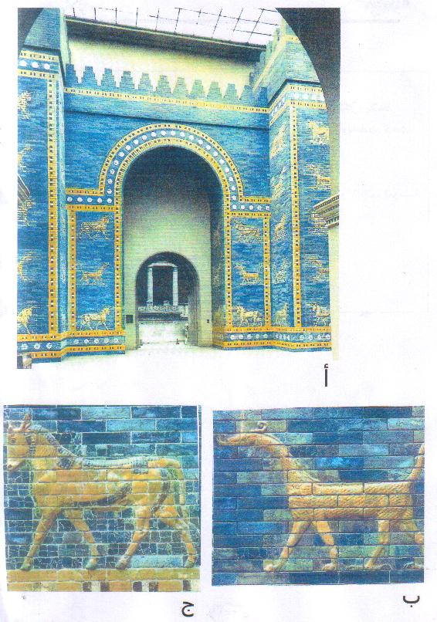
أ
بوابة عشتار من عهد الملك نبوخذ نصر مزينة بحيوانات وازهار من الاجر، المزجج ارتفاع 30.14سم، الان في متحف برلين
- كولدوي، روبرت "بوابة عشتار"، ترجمة علي يحيى منصور، بغداد، 1985، ص88 لوح9

ب
- المخلوق المركب "موشخوشو" رمز الاله مردوخ، من الاجر المزجج الملون.
كولدوي، روبرت، المصدر السابق، ص97 الوح 15.
ج
- الثور، رمز الاله ادد من الاجر المزجج الملون
كولدوي، روبرت، المصدر السابق، ص95 الوح 11.

اللوح (2)
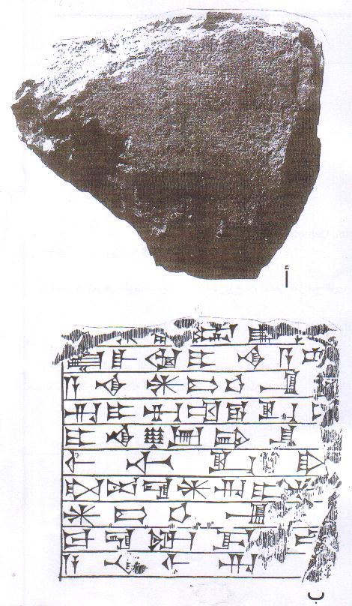
أ
كتلة صخر جيري عليها نقش الكتابة العائدة الى بوابة عشتار.
كولديفاي، روبرت، "بوابة عشتار"، ترجمة علي يحيى منصور، المؤسسة العامة للآثار والتراث، بغداد، 1985، ص 8.
ب
نقش الكتابة على الصخرة الجيرية في الصورة (أ).
كولديفاي، روبرت، المصدر السابق، ص 91، رقم الصورة، (43).
لوح (3)

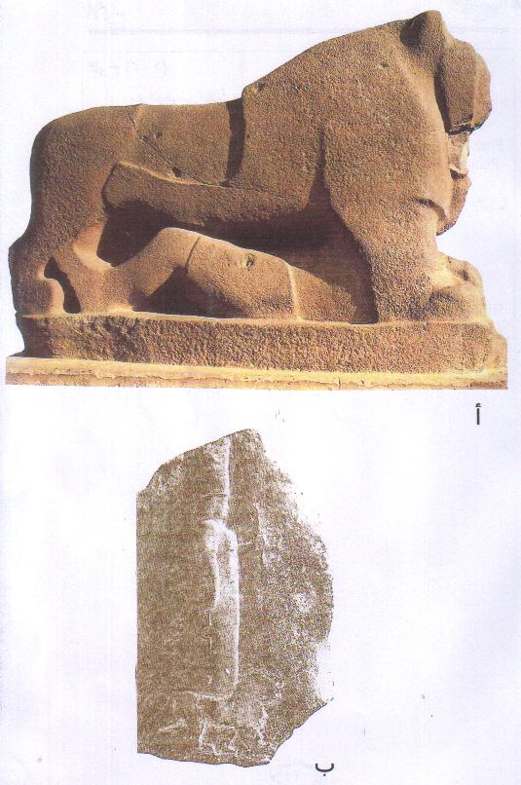
أ
منحوتة الاسد بقطعة واحدة من حجر البازلت الاسود، والمشهور باسم "اسد بابل" الطول متران.

أوتس، جوان، "بابل تاريخ مصور" ترجمة سمير عبد الرحيم الجلبي، دائرة الاثار والتراث، بغداد 1990

ب
منحوتة حجرية تصور الآلهة عشتار واقفة على اسدها الارتفاع 40 سم/ متحف الفن نيويورك.

أوتس، جوان، "بابل تاريخ مصور" ترجمة سمير عبد الرحيم الجلبي، دائرة الاثار والتراث، بغداد
1990
أوتس، جوان، مصدر سابق، ص84.

لوح (4)

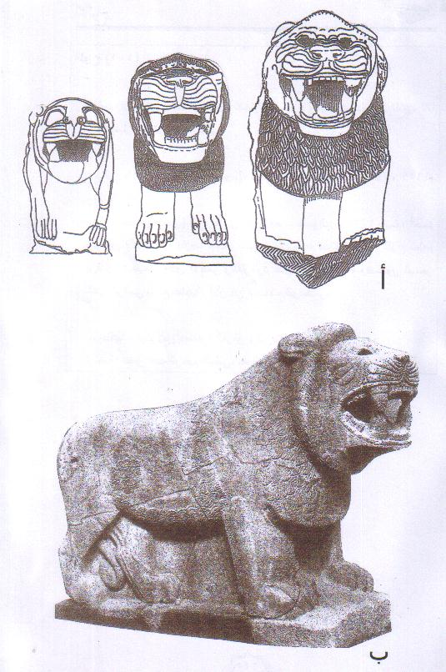
أ
رسم تخطيطي لثلاث نماذج من الاسود الحارسة من بوابة "زنجرلي"

Frankfort H., The Art and Architecture of the Ancient Orient Penguin Book, 1963, P.182, Fig.87
ب
نحت مجسم لأسد من الحجر البازلت من زنجرلي النصف الاول من الالفية الاولى قبل الميلاد.
الان في متحف اسطنبول (المتحف الاثري).

Hill, Mcgraw Book Company, "Encyclopedia of world Art, New York Toronto, London, P1, 523, Below

اللوح (5)

ب
أسد "تل حرمل/ شادوبوم" من الفخار المصبوغ وهو أحد الاسدين اللذين كانا يحرسان مدخل المعبد الكبير/ الان في المتحف العراقي
باقر، طه، "تل حرمل" (شادوبوم)، مديرية الآثار القديمة، بغداد، 1959شكل 5 و6.

أ
أسد أريدو
الطائي، ثامرة عبد الامير، "اسد اريدو" سومر 38، 1982، ص319

ج

أ

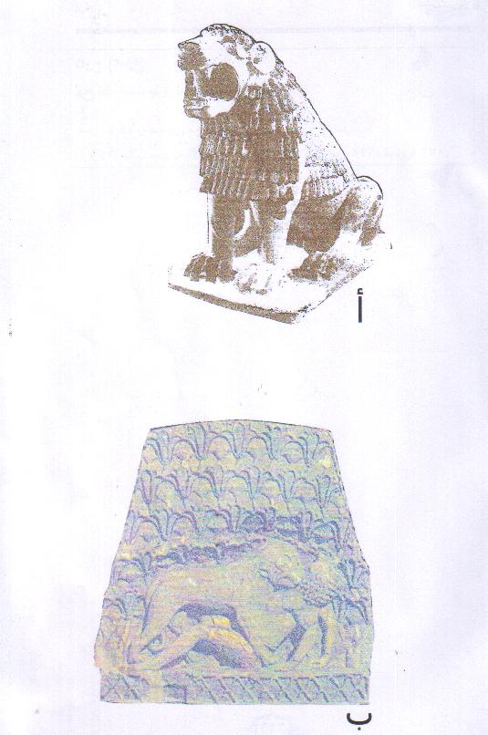

ج
(لبوة تفترس زنجي) لوح عاجي بديع، ابعاده حوالي 10× 10 سم، أحد اللوحين اللذين عثر عليهما ماكس مالوان وزوجته، اجاثا كريستي: اللوح مطعم برقائق الذهب والعقيق الاحمر واللازورد الذي سقط معظمه، وصور شعر الفتى الزنجي بقطع عاجية. الآن في المتحف البريطاني.

بوسكيت، نيكولاس "حضارة العراق وآثاره".
ترجمة: سمير عبد الرحيم الجلبي، بغداد، 1991، ص103، ص132.
ب

(?) مظلوم، طارق عبد الوهاب، النحت في عصر فجر السلالات حتى العصر البابلي الحديث، حضارة العراق، ج4، ص98.
(?) المصدر نفسه، ص101.
* اسمها القديم في السومرية ka.dingir.ra والتي يقابلها بالاكدية bab-ili الذي يعني باب الاله.
(?) باقر، طه، بابل وبورسبا، مديرية الاثار العامة، ط1، مطبعة الحكومة، بغداد، 1959، ص2.
(?) المصدر نفسه، ص499.
(?) المصدر السابق، ص3.
(?) كولدوي، روبرت "بوابة عشتار" ترجمة د. علي يحيى منصور، بغداد، 1985، ص59.
(?) باقر، طه، المقدمة، 1955، ص499.
(?) عكاشة، ثروت، سلسلة تاريخ الفن (4) الفن العراقي القديم، (سومر وبابل وآشور) المؤسسة العربية للدراسات والنشر، بيروت (بدون سنة طبع)، ص628.
(?) باقر، طه، المقدمة، المصدر السابق، ص499.
(?) Hunter, Erica, "First Civilizations", England, 1994, P.81.
(?) الطائي، ثامرة عبد الامير، اسد اريدو، سومر 38 (1982)، ص315-319.
* استطاع الاستاذ فؤاد سفر في تأرخة أسد أريدو لزمن سلالة أور الثالثة في عهد ملكها امرسن (2045 – 2037 ق.م) استناداً الى المكان الذي وجد فيه (سفر، فؤاد، حفريات مديرية الآثار العامة في أريدو)، سومر، مج3، ج3، 1947، ص234. مع ذلك فمن المحتمل انه منقول من طبقة أوطأ او انه استعمل في عصر لاحق من قبل سلالة أور، بوضعه على بوابة أسوةً بالاسود المكتشفة في تل حرمل، يرى بعض الآثاريين المختصين الذين أوضحوا بانه يعود لسلالة الوركاء، الا ان التشابه ما بين اسود مسلة "صيد الاسود" واسد أريدو يعطي انطباعا انه يعود لسلالة لكش الاولى (3000- 2371 ق.م) على أية حال أسد أريدو نفذه نحاتون عراقيون.
(?) باقر، طه، تل حرمل شادو بوم، مديرية الآثار القديمة، بغداد، 1959، شكل 5 و6.
(?) بوستكيت، نيكولاس، حضارة العراق وآثاره، ترجمة سمير عبد الرحيم الجلبي، بغداد، 1991، ص103، صورة 132.
(?) باقر، طه " بابل وبورسبا"، بغداد، 1959، ص16، الشكل (10).
(?) رو، جورج، العراق القديم، مراجعة وتعليق حسين علوان، بغداد، 1984، ص 518.
(?) الاحمد، سامي سعيد، فترة العصر الكشي، سومر39 (1989)، ص 141.

